Игры с водой
Дети любят плескаться с водой. Предоставьте им эту возможность на кухне или в ванной. Но обязательно под вашим присмотром!

Игры с губкой

Можно дать ребенку губку и мыло – пусть делает пенку, отжимает губку, собирает ей воду, вновь отжимает…

Игры-переливалки

Дайте ребенку воду в кастрюльке, ложку или полковник. Попросите измерить количество воды половником, ложкой или другими емкостями.

Игры со льдом

Предложите ребенку растопить лед в теплой воде, предварительно заморозив в нем мелкие предметы.

Игры с мыльной пеной

Ребенку понравится эта идея — взбивать воду с моющим средством при помощи венчика.

Игры с цветной водой

Вам понадобятся акварельные краски и емкости. Предложите малышу переливать воду, смешивать цвета и получать новые оттенки.

Детский театр
Сделайте героев театра и устраивайте домашние спектакли.
Вам понадобится:
- моточек пряжи для головы и тела
- нитка
- бусины для шеи и ног
- перья для крыльев и хвоста
- бумага для глаз и клюва
- коктейльные соломинки
- клей
- ножницы

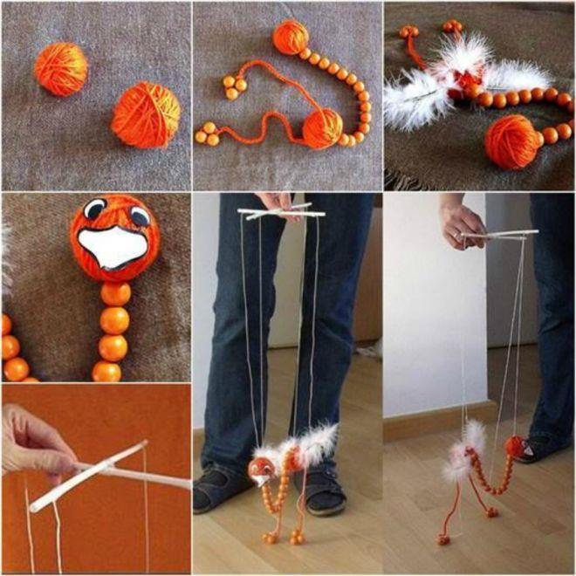
Как делать:
- От маленького моточка пряжи отмотайте нить, не обрезая, нанижите на нее бусины. Оставшуюся нить смотайте в клубочек.
- Прикрепите к клубочку-телу лапки птицы.
- Из перышек сделайте хвост и крылья.
- К моточку-голове с помощью клея прикрепите бумажный клюв и глаза.
- Прикрепите механизм для управления марионеткой. Кукла готова!

Игры с прищепками

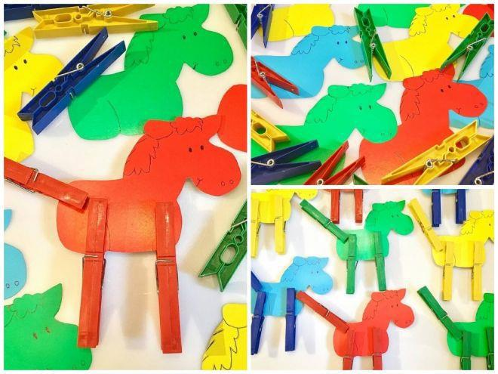
Прицепите прищепки на себя или ребенка, предложите снять. Так можно изучать части тела и цвета.
Из картона вырезайте солнышко, ежика, елочку, зайку. А при помощи прищепок можно сделать лучики, иголки, ветки, ушки и т.п.

Сортируйте по цвету: каждую сторону коробки нужно обклеить бумагой разного цвета, крепите прищепки соответствующего цвета.
Соберите по образцу: нарисуйте на листке образец: домик, дерево, цифры, буквы
- т.д. Ребенок прищепками (должны быть ровные прищепки) выложит необходимый рисунок.
Конструктор: можно создавать фигурки, цепляя прищепки друг к другу.
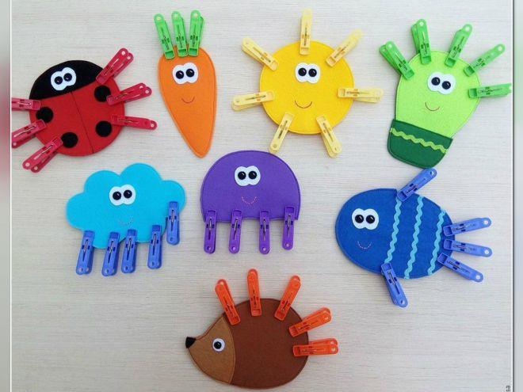
Игры на счет: вырежьте круг, поделите на секторы, в каждом секторе нарисуйте количество точек/предметов: 1, 2, 3, 4, 5 и.... Прицепите прищепки к каждому.

Домашняя песочница

Для этого вам будет необходим кинетический песок, большой таз, и простыня, которую вы постелите на пол.
Лепите куличики, стройте башни. Как раз сейчас можно закрепить понятие большой/ маленький, если использовать в качестве формы пирамидку из стаканчиков.

Ищите клад. Всем детям нравится отправляться на поиски клада. Спрячьте в песок различные мелкие предметы (фигурки, камешки, кристаллы), и ваш малыш будет надолго увлечен их поиском.

Уголок творчества

Карантин - время рисовать, создавать аппликации и замысловатые картины. Не мешайте художнику! Пусть творит! Скачайте раскраски из Сети. Есть много достойных и бесплатных.

Подготовила материал воспитатель ОСП МБДОУ детского сада № 33 «Светлячок» детского сада «Березка» Бабурина Е.С.

